Районная военно-спортивная игра «Зарница»
12 мая в посёлке Уни состоялась военно-спортивная игра «Зарница». Команда Малополомской школы «Патриоты России» достойно выступила на этих соревнованиях.
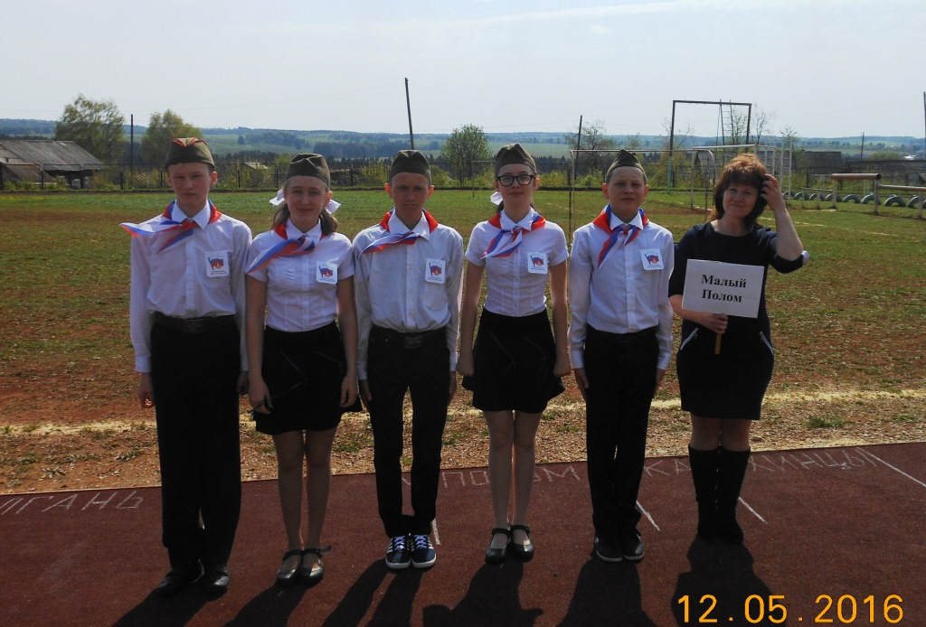
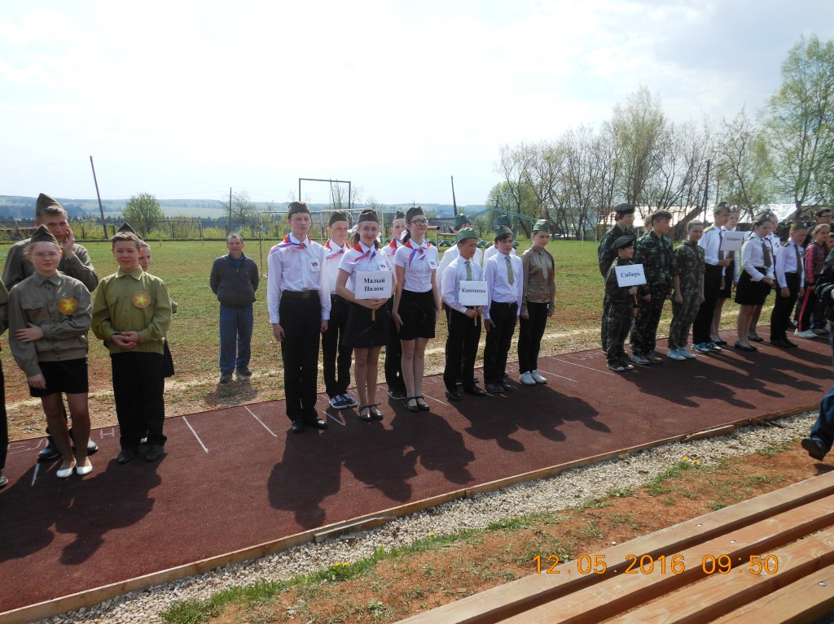
Первым этапом для команды стала викторина «Ратные страницы истории». Команда показала хорошие знания военной истории России.
Вторым этапом стало представление визитной карточки команды. В этом конкурсе ребята набрали 19 баллов из 20 и стали победителями конкурса. 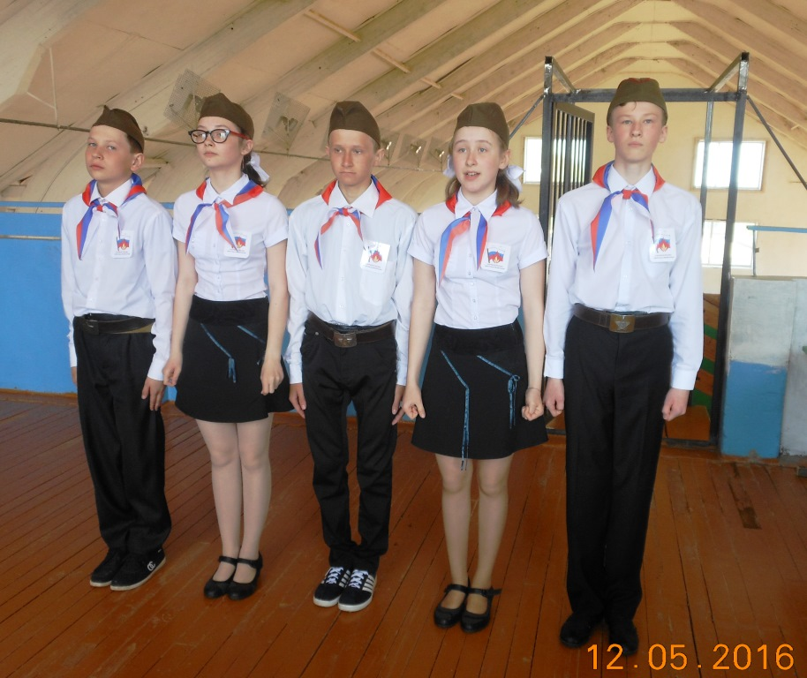

На этапе «Смотр строя и песни» наша команда стала третьей, показав высокий уровень строевой подготовки.
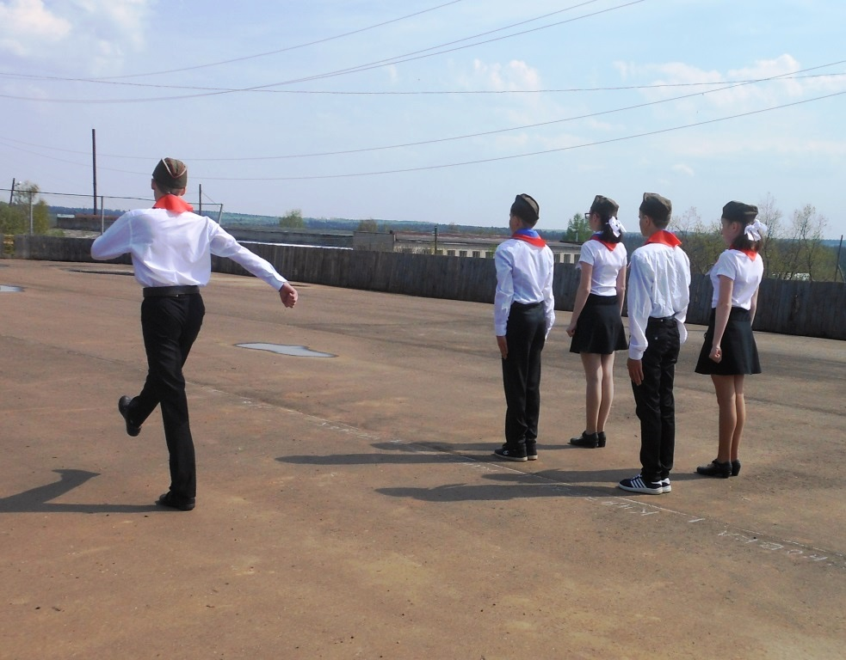
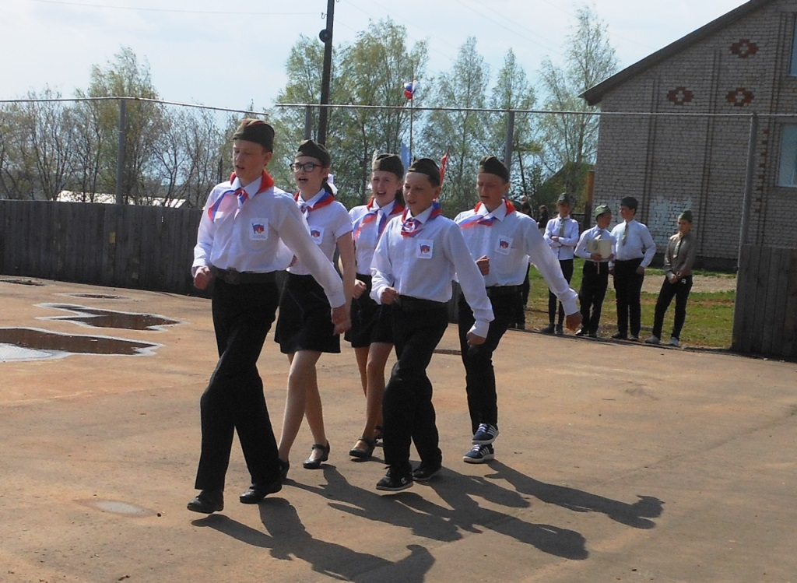
Следующей частью конкурса стали соревнования по физической подготовке.
На этапе «Подтягивание на высокой перекладине» лучший результат в команде у Максима Варзегова (13 раз). Среди девочек в подтягивании на низкой перекладине лучшей стала Алина Почашева (18 раз).

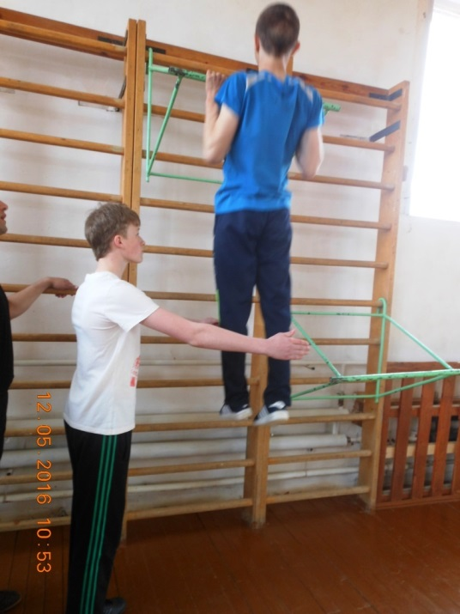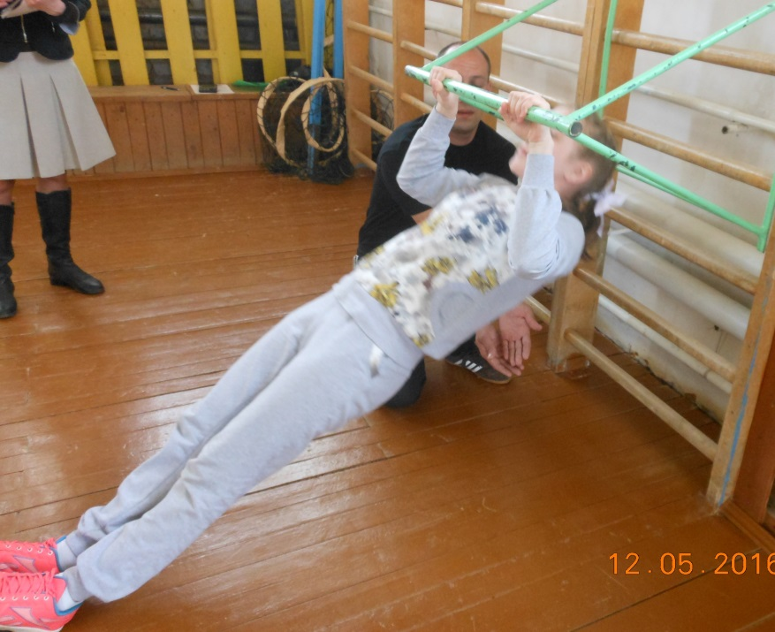
На этапе «Стрельба из пневматической винтовки» Денис Лобовиков стал третьим, набрав 11 очков.
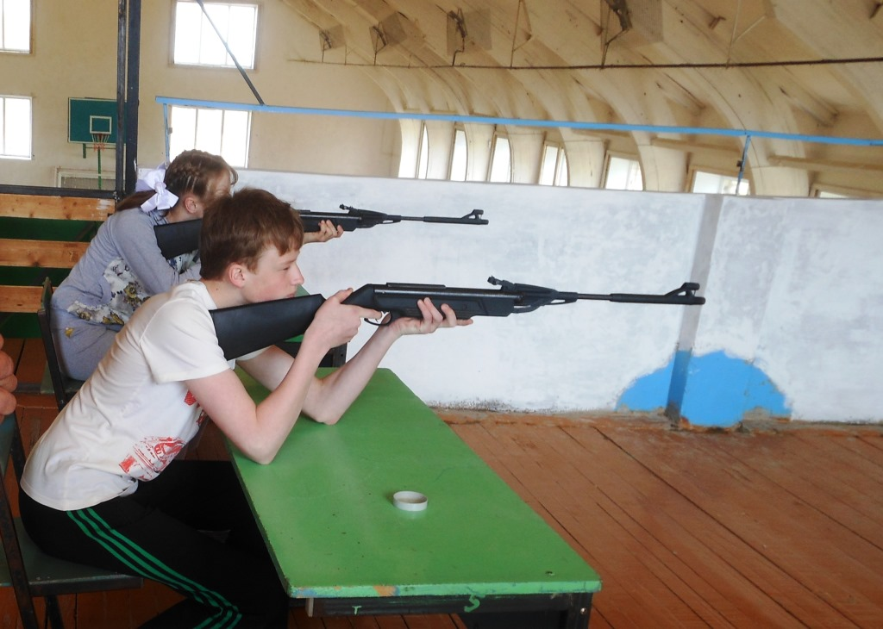
Победителями этапе «Метание мяча» с одинаковым результатом (34 метра) стали Дина и Алина Почашевы.
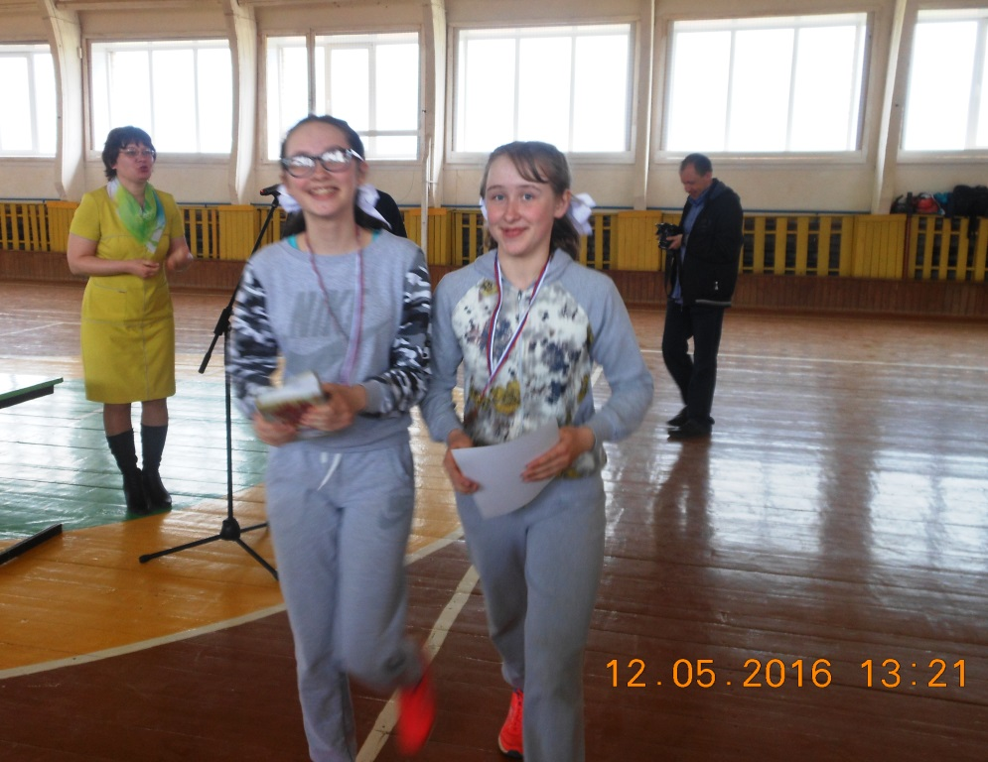
В беге на длинную дистанцию вся команда показала отличный результат.
По итогам соревнований наша команда в общем зачёте заняла третье место из девяти команд.
